SECRETARIA MUNICIPAL DE EDUCAÇÃO
E.M.E.B. ALFREDO GOMES

Professora: Ana Caroline Antunes de Oliveira.
Data:18/05

Atividade de Artes: AS CORES E AS EMOÇÕES
Do ponto de vista da ciência, os objetos têm a propriedade de refletir a luz. Por exemplo, ao receber a luz do sol, uma laranja reflete apenas a cor laranja e absorve as outras cores. Assim, nossos olhos só percebem a cor laranja, e nós enxergamos a fruta dessa cor. Mas as cores podem sugerir emoções bem mais complexas. Dão sensação de frio, prazer, ódio, amor, paz etc. observe no quadro a seguir, alguns significados psicológicos que as cores podem sugerir.

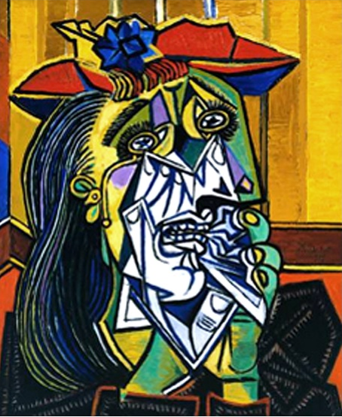
A mulher que chora é uma pintura de Pablo Picasso. A data de criação é 1937. A obra é um retrato de Dora Maar chorando. Observe as cores que Pablo Picasso pintou o quadro “A Mulher Chorando”.

De acordo com a tabela acima ”as cores e as emoções” pinte a mulher que chora e explique porque utilizou tais cores.






